LAPORAN PRAKTIKUM MODUL 3
ANALISIS PROSES BISNIS
KELAS CP

Dosen Pengampu :
Agnes Maria Polina, S.Kom., M.Sc.

Disusun Oleh :
Joseph Seri Aprillio De Ornay_225314118

PRODI INFORMATIKA
FAKULTAS SAINS DAN TEKNOLOGI
UNIVERSITAS SANATA DHARMA
YOGYAKARTA
2026
- Tahapan Exercise 4-7 : Menampilkan Tagihan Belanja Material

Navigasi menuju sub menu Display pada menu production | 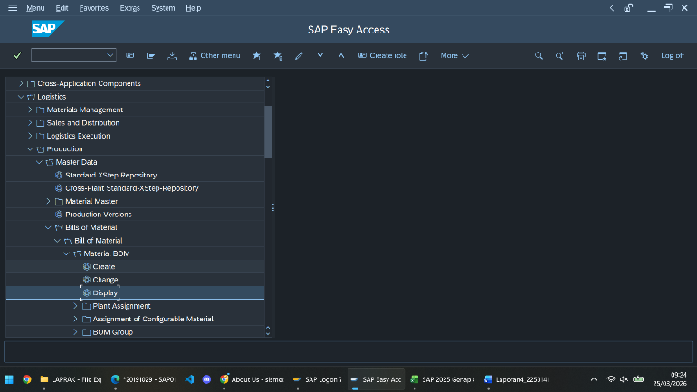
Tampilan dari view “Display Material BOM: Initial Screen” | 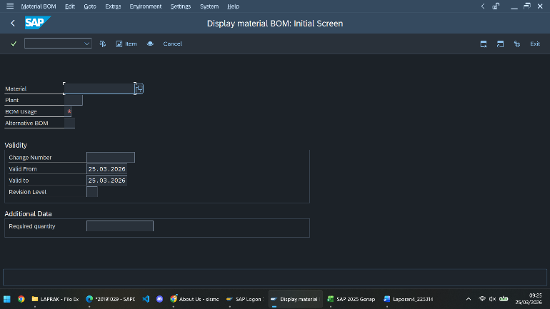
Masukan Material id yang tertera pada tabel yang telah dibagikan, plant id (1000), dan BOM usage (1). Kemudian klik enter. | 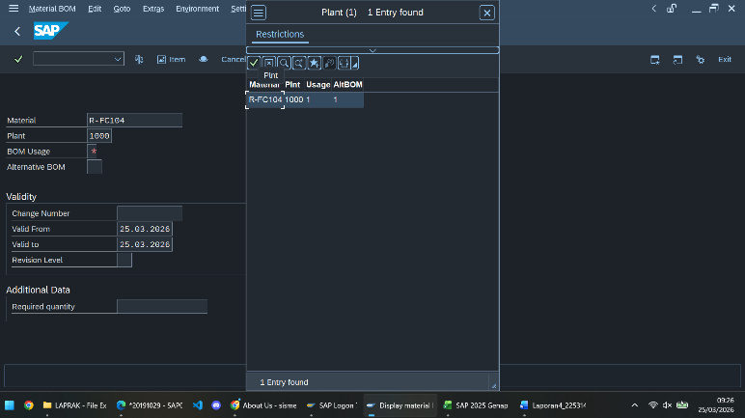
 | 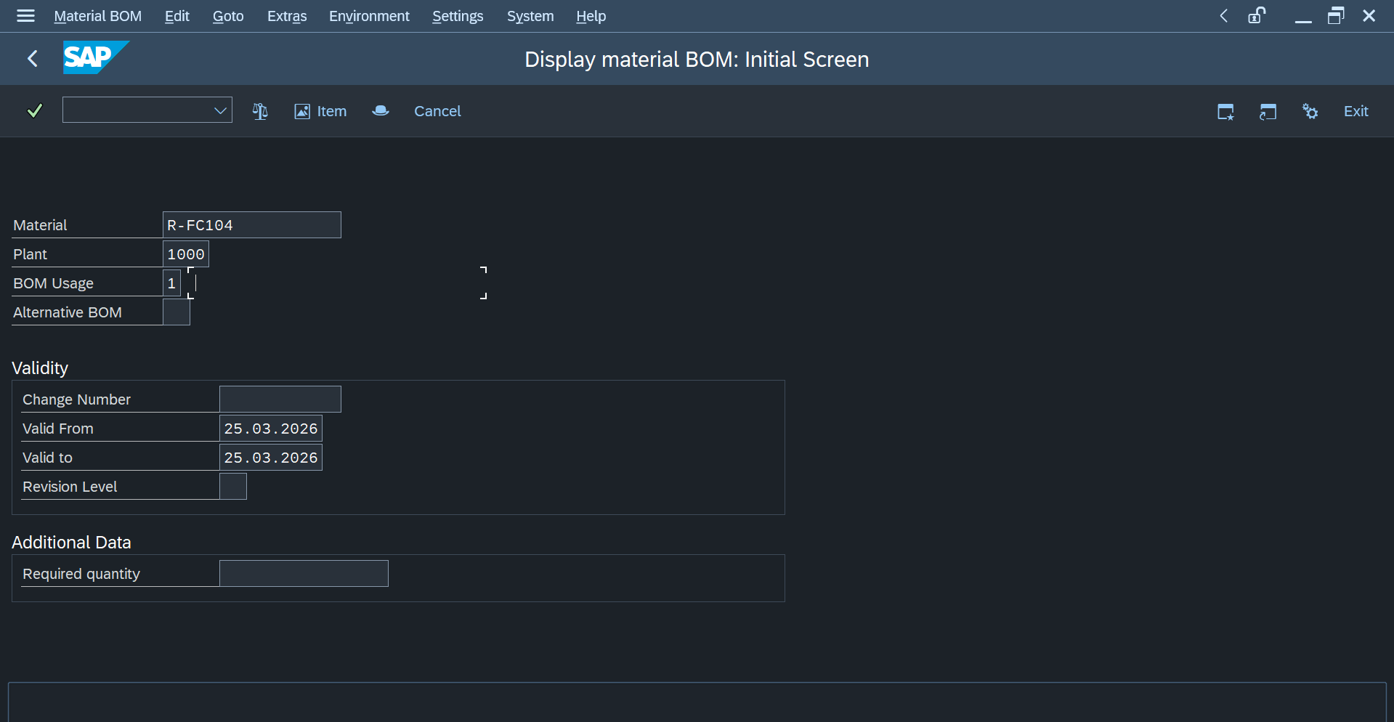
Tampilan setelah masuk pada material display BOM terdapat 4 material yang terdaftar dengan id component yang berbeda. | 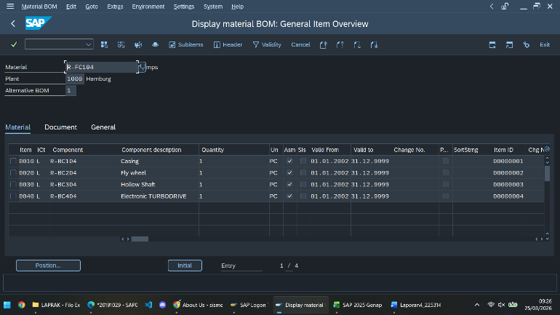
Klik menu display assembly pada menu ekstras setelah memilih salah satu material, kemudian klik continue. Kemudian klik exit. | 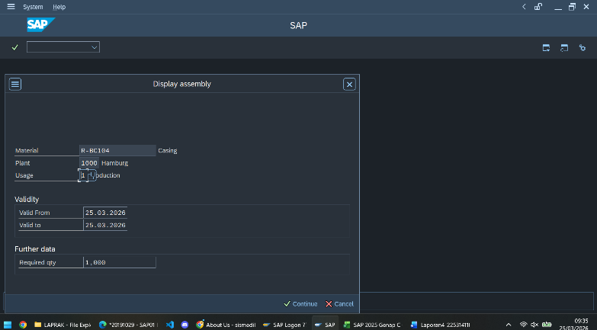

- Tahapan Exercise 4-8 : Menampilkan Daftar Kebutuhan Stok.

Navigasi ke sub menu stock/Requirements List menu Production. | 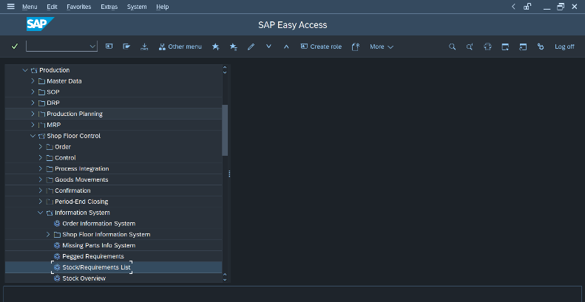
Tampilan awal dari StockRequirements List. Pada gambar dapat dilihat bahwa field in (material dan plant) sudah terisi secara otomatis, kemudian klik enter. | 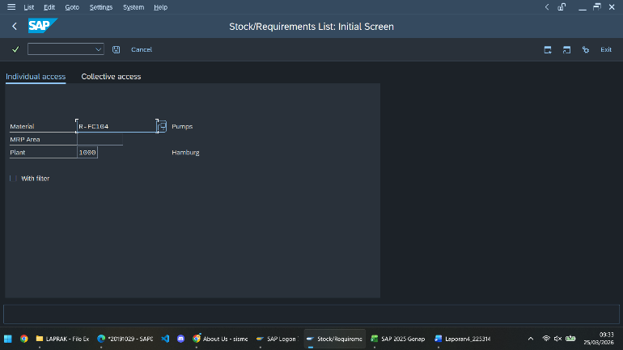
Pada tabel terdapat tampilan perencanaan kebutuhan material. Pada tabel dapat dilihat stok, kebutuhan, rencana produksi, hingga pembelian. | 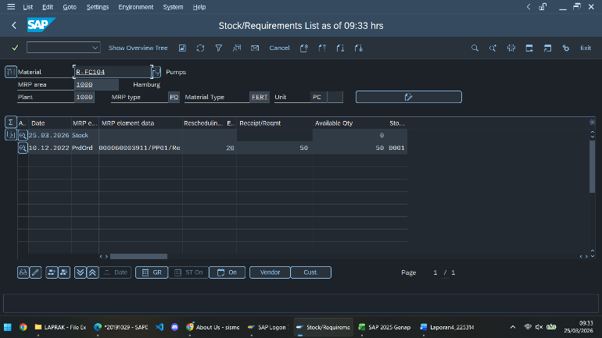
Penggunaan fitur magnify glass untuk melihat data tambahan dari elemen MRP. Kemudian klik exit. | 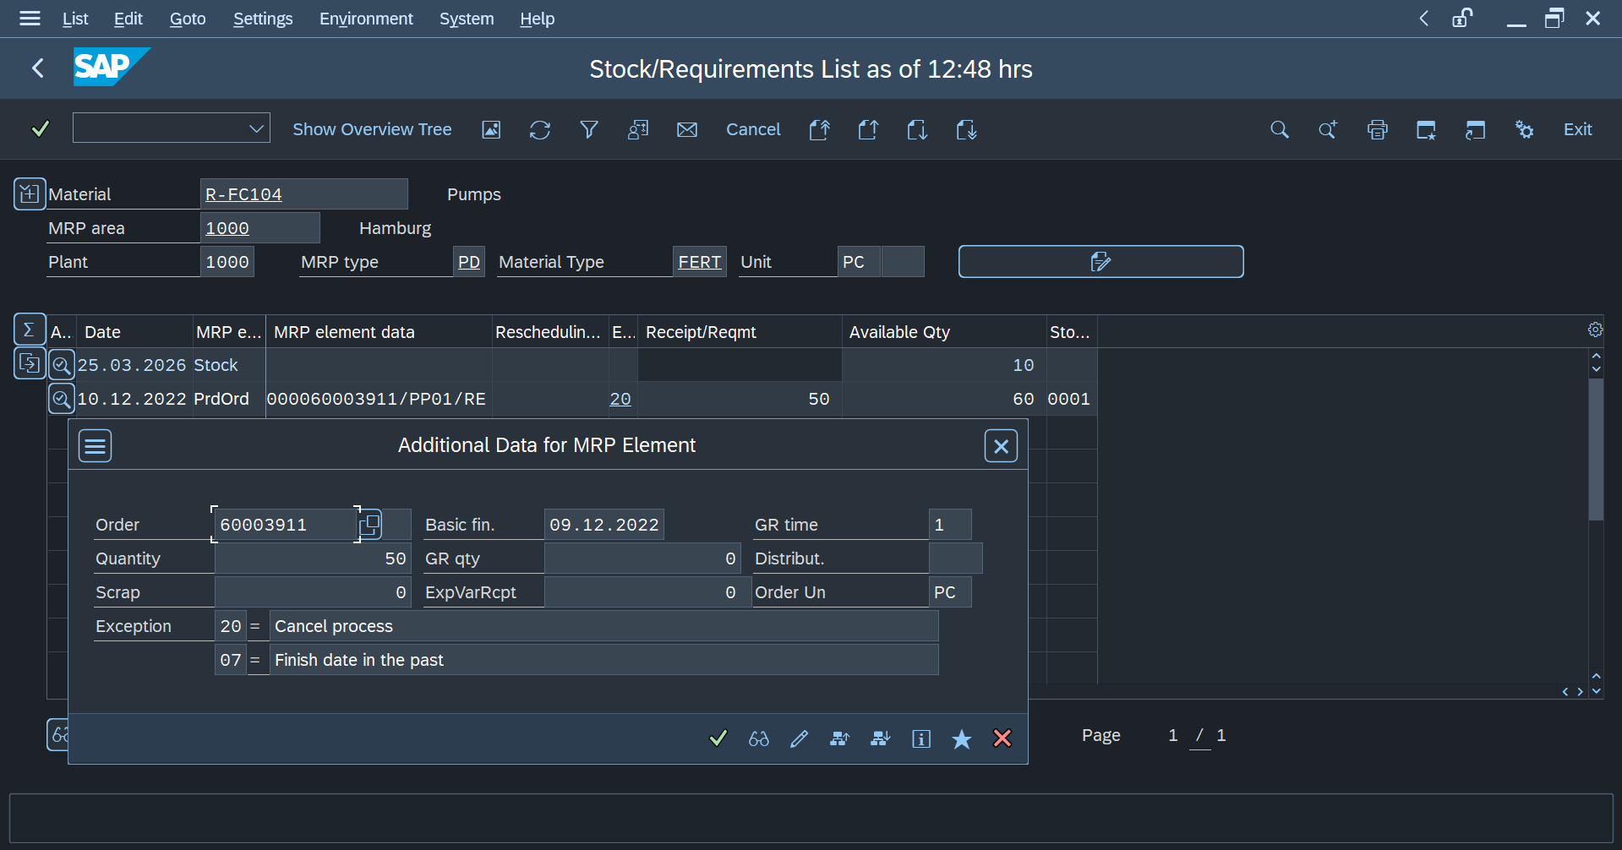

- Tahapan Exercise 4-9 : Pembuatan dan Verifikasi Perintah Produksi.
Navigasi ke sub menu With Material pada menu Shop Floor Central. | 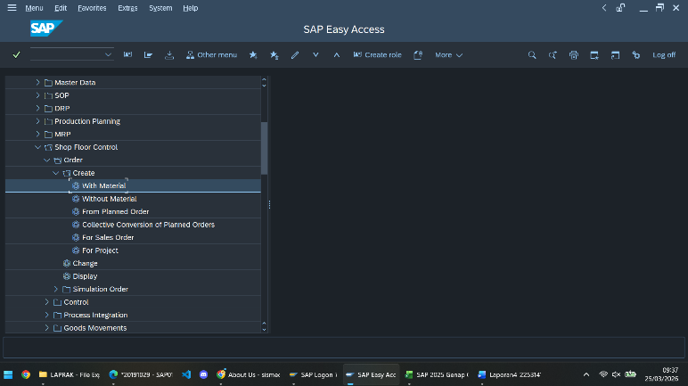
Tampilan awal dari production Order Create. | 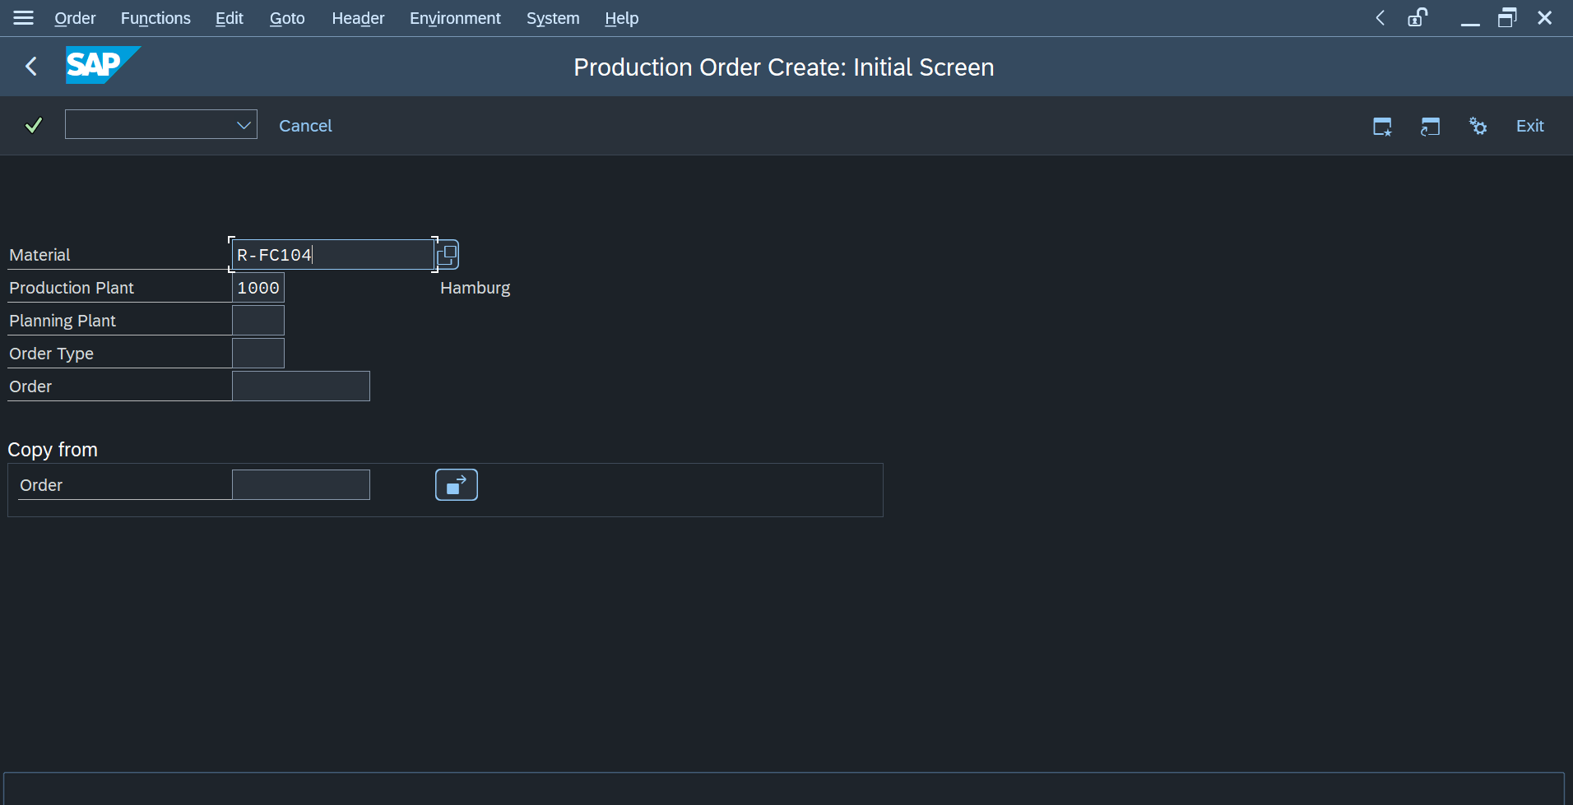
Masukan total kuantitas material produksi (10) , tanggal awal (25 maret 2026), dan akhir (8 April 2026). | 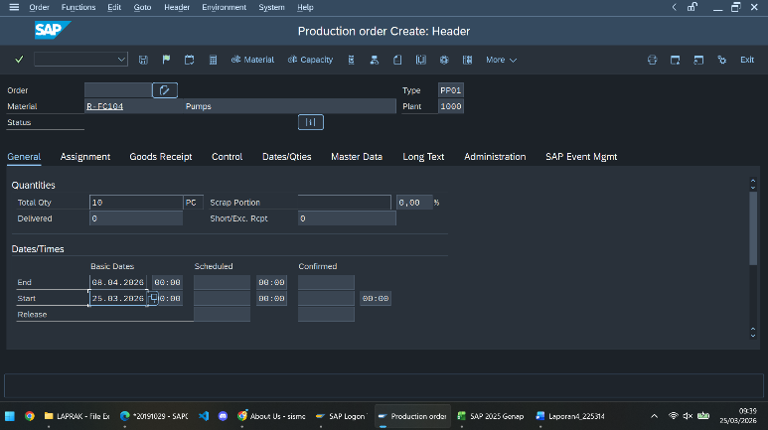
Klik release orde dan simpan. Perhatikan terdapat notifikasi yang menunjukan release order berhasil dijalankan. | 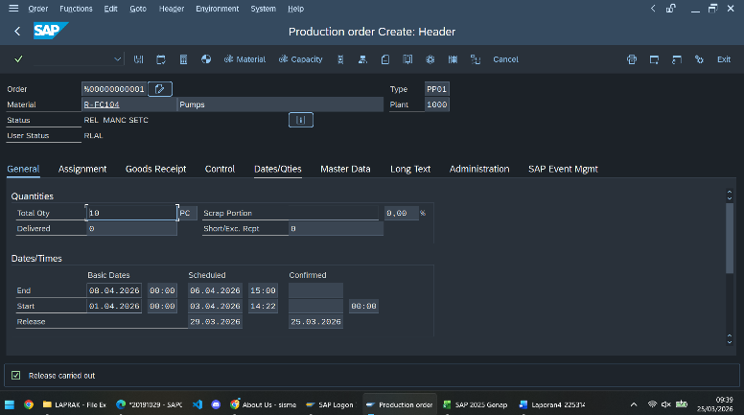
Setelah berhasil disimpan maka akan muncul notifikasi order berhasil tersimpan. | 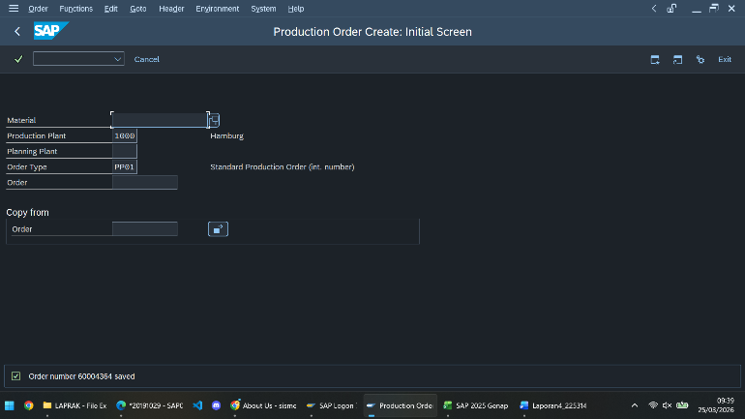
Navigasi ke sub menu stock/Requirement List pada menu Information System | 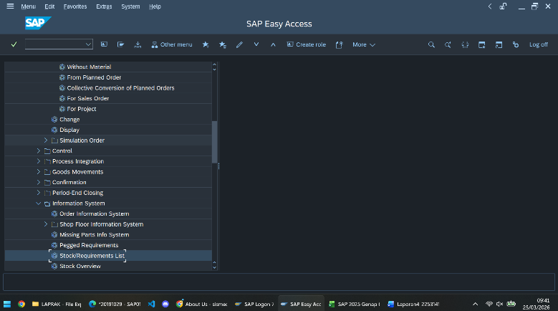
Masukan id material dan id plant, kemudian klik enter. | 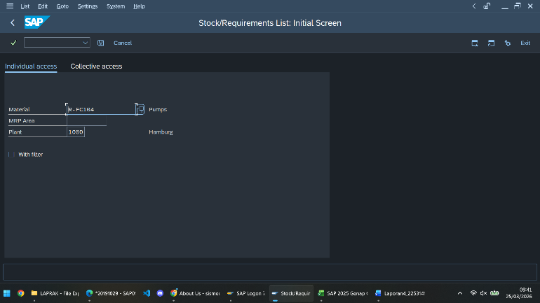
Dapat terlihat bahwa terdapat sebuah stock terbaru sesuai yang dibuat pada tahapan sebelumnya. | 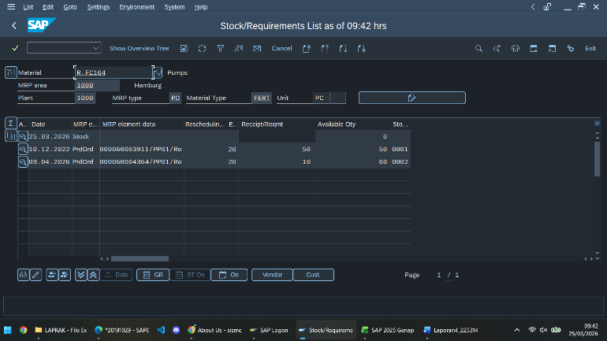
Gunakan fitur magnify glass untuk melihat detail tambahan dari elemen MRP. | 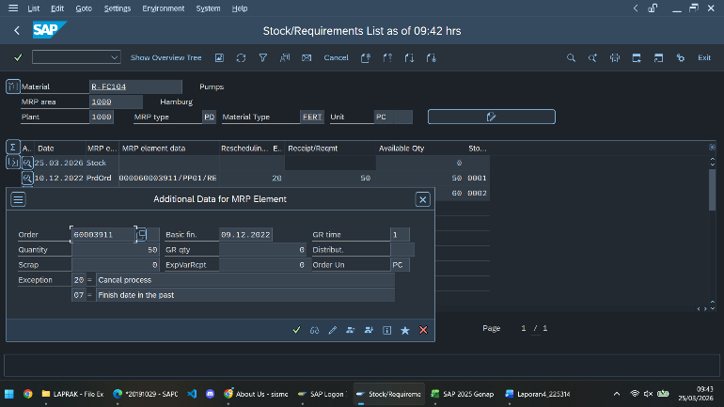
 | 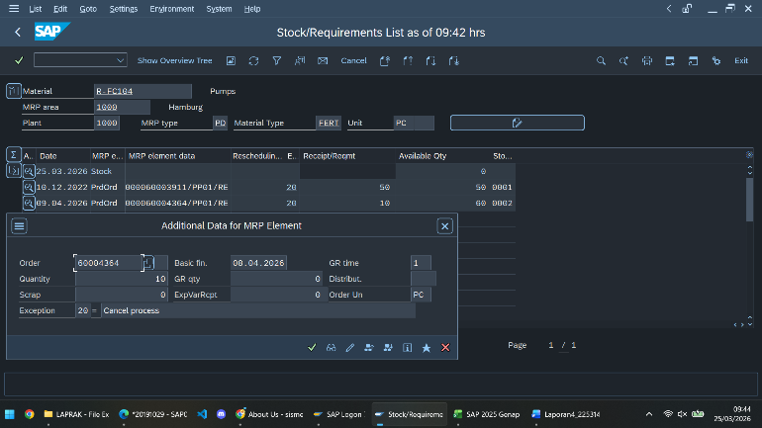
Gunakan fitur display elemen untuk melihat detail production order dari elemen MRP. Kemudian klik exit. | 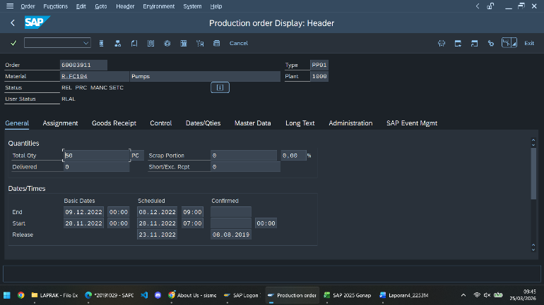
Navigasi ke sub menu for order pada menu logistics. | 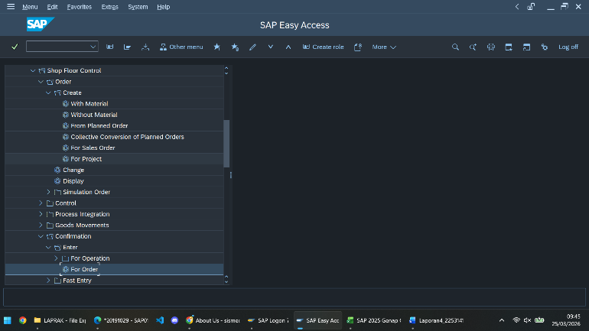
Masukan id Order yang telah tersimpan sebelumnya kemudian klik enter. | 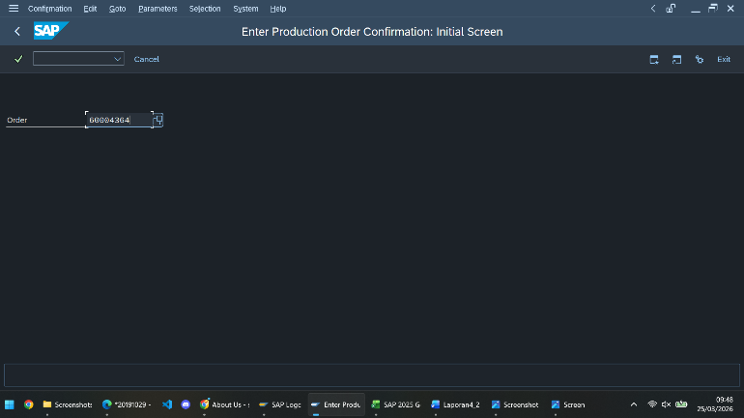
Ubah tipe verifikasi menjadi final confirm kemudian klik save. Kemudian klik exit. | 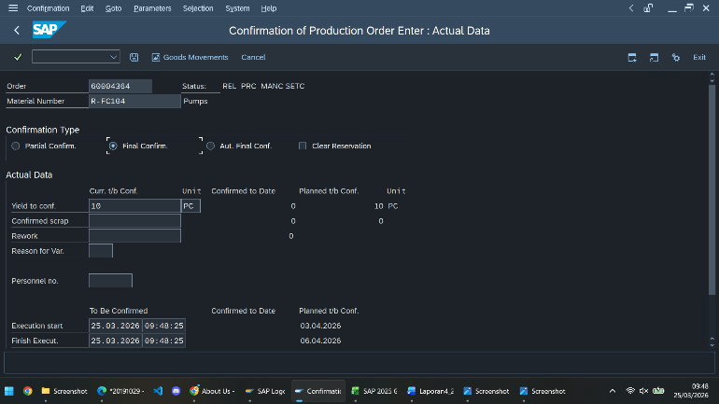
Setelah berhasil disimpan maka akan muncul notifikasi yang menunjukan verifikasi berhasil tersimpan. | 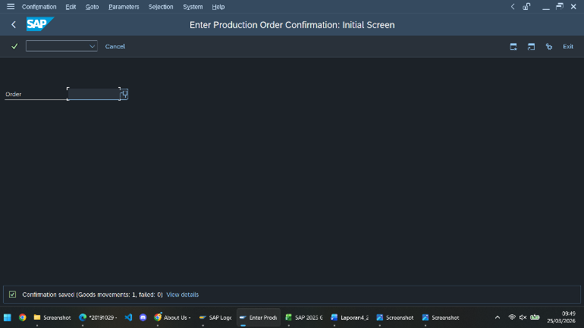
Navigasi kembali ke menu Stock/Requirement List untuk melihat kondisi order material sudah terselesaikan. Sehingga material terkait tidak lagi berada pada list. | 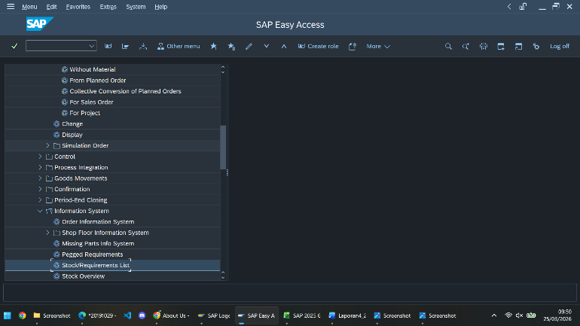
 | 